1、STL的六大部件（Components）：容器(Containers)、分配器(Allocators)、算法(Algorithms)、迭代器(Iterators)、适配器(Adapters)、仿函式(Functors)

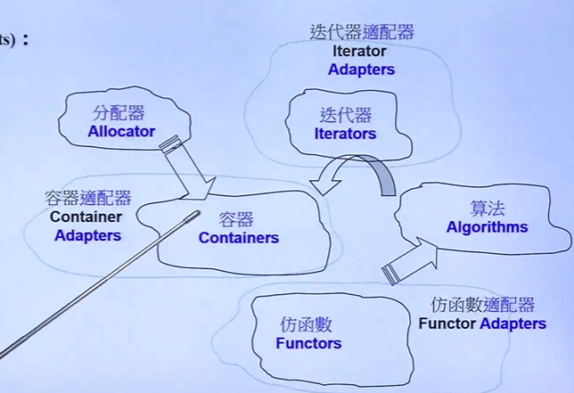

2、容器帮我们解决内存，而分配器是来支持容器的。

3、模板编程（泛型编程）的思想和OO面向对象的思想不一样，后者是主张封装成一个类，而前者主张功能一个模板、数据容器一个模板。

4、迭代器就像一种泛化的指针；

5、仿函数：可以直面理解为它的作用就是一个函数；

6、适配器是负责转换工作的。

7、

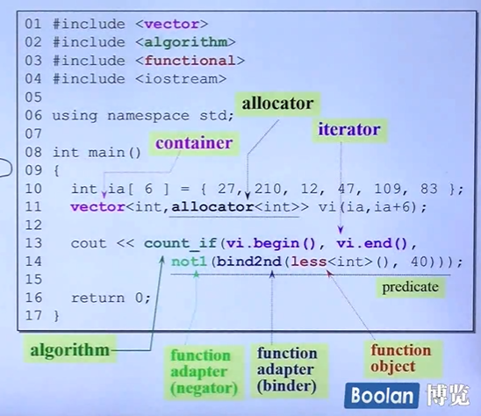

8、vector<int, allocator<int>>，这里的第二个参数是分配器，是为了给容器分配内存，也可以不写第二个参数，因为源代码里面有一个默认的分配器。这个分配器每次分配的内存是一个整形内存。注意，两个参数的类型要一样才行。

9、分配给这个容器的变量（或者说对象）的初始值是这个数组的头至数组尾的所有元素。

10、这里的less<int>()是一个仿函数。

11、有了bind2nd这个adapter，才会绑定第二个参数40，才能让任何一个元素与40相比。

12、not1又是一个adapter，在这里是not less的意思，实际就输出大于等于40的元素。

13、这里的not1(~~~)代表了一个动作/条件，称为predicate（宾语），判断式，会返回真或假。

14、复杂度，没有最好，只有根据常常用的操作来选择容器、算法等等

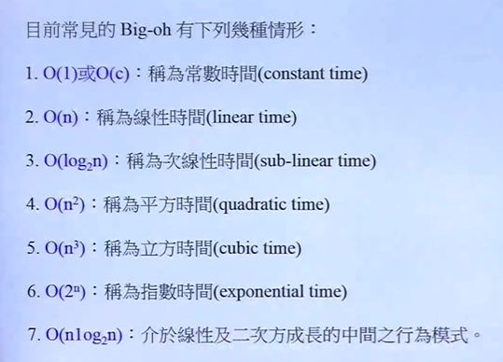

15、begin()\end()是前闭后开

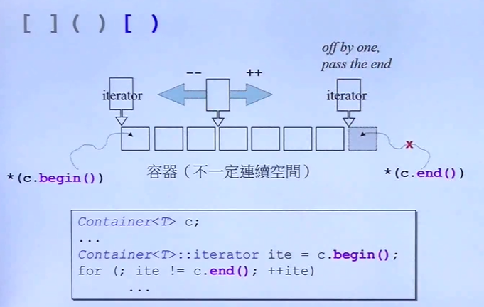

容器里头的iterator，Container<T>::iterator

16、

上图中的for循环内是从前的写法，而现在介绍的是现在流行的写法，（Since C++11）

Coll是容器，可以放任意STL的容器，auto也是C++11之后2011之后

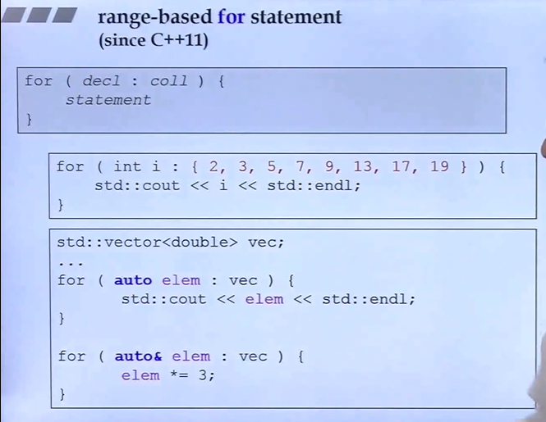

17、auto是知道了等号的右手边的变量类型，推导出等号左边的变量类型。

